**Tendencias tecnológicas en la cocina mexicana**

*El consumidor mexicano adopta tendencias de cocina como el craft ice, puertas transparentes y de colores del refrigerador Instaview de LG en sus hogares*

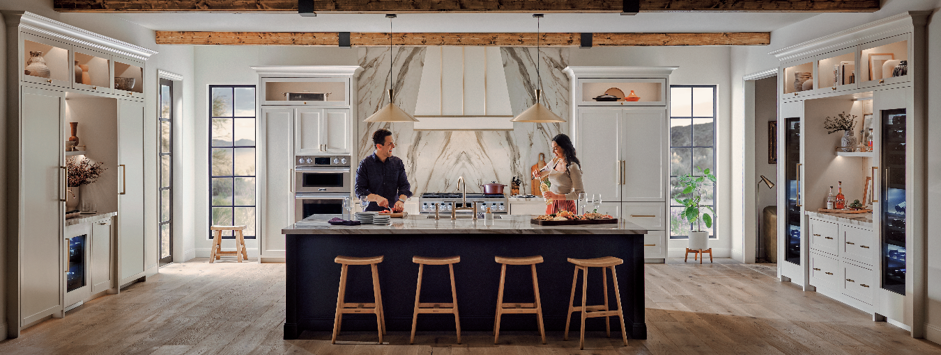

La cocina ha dejado de ser únicamente un espacio para preparar alimentos; los consumidores de hoy lo han transformado a un escenario de convivencia, diseño y tecnología. En los hogares mexicanos, este lugar se ha adaptado con las últimas tendencias y con las preferencias de cada uno a una fusión de funcionalidad, estética y experiencia. Los avances en electrodomésticos no sólo responden a necesidades prácticas, sino que también enriquecen la experiencia de vivir, cocinar y compartir.

Entre las marcas que han destacado de convertir a la cocina en un espacio de experiencia con sus productos se encuentra LG Electronics, que bajo su promesa de marca “Life´s good” ha brindado al mercado innovación estética y con inteligencia artificial que poco a poco ha marcado la pauta de algunas tendencias como el ahorro energético, diseño elegante y la técnica del hielo esférico o craft ice – popularizado en bares y restaurantes Premium-.

Algunas de las tendencias actuales son las siguientes.

* LG ha apostado por combinar tecnología, diseño y experiencia de usuario en sus electrodomésticos. El **refrigerador InstaView Door-in-Door™**, por ejemplo, permite ver el interior sin abrir la puerta gracias a un panel de vidrio que se ilumina con dos toques, reduciendo la pérdida de aire frío y manteniendo los alimentos frescos por más tiempo.
* **Sistema Craft Ice™**, que produce automáticamente esferas de hielo perfectas para cócteles y bebidas especiales, llevando el concepto de lujo accesible a la cocina diaria.
* **Diseños compactos Fit & Max** con tecnología de bisagras **Zero Clearance™**, que junto con las puertas delgadas permite colocar el refrigerador prácticamente a ras de la pared o de los gabinetes adyacentes, sin necesidad de dejar espacio adicional para abrir las puertas. Estos diseños optimizan el espacio y permiten instalar el refrigerador incluso en cocinas compactas.
* **Lavavajillas con secado automático,** las personas han optado por preferir funcionalidad para ahorrar tiempo y lavar los trastes de manera ágil. El lavavajillas **QuadWash™ combina estas características con la opción de tener un diseño estético.**

Aunque la sensibilidad a los precios en la tecnología ha sido un factor importante de decisión de compra, las familias mexicanas están cada vez más dispuestas a invertir en tecnología que represente un ahorro a largo plazo y eleve su calidad de vida. Además la conectividad e inteligencia artificial ha ganado puntos extras en la elección de productos tecnológicos, como funciones como monitorear alimentos o recibir recordatorios de mantenimiento desde el celular.

*“En nuestra marca, entendemos que la verdadera innovación no radica únicamente en el avance tecnológico de la IA en sí, sino en su capacidad de integrarse de forma natural en la vida de las personas para generar un impacto profundo y significativo. Trabajamos para brindar soluciones valiosas que enriquezcan la vida diaria, de eso se trata nuestra filosofía de hacer nuestra tecnología menos artificial y más humana”* comentó Daniel Aguilar, director de comunicación corporativa de LG Electronics México.

Asimismo, la búsqueda de experiencias gourmet en casa se ha intensificado. Desde preparar café de especialidad hasta servir bebidas con hielo esférico, el objetivo es recrear momentos memorables sin salir de casa. En este sentido, propuestas como el InstaView y el Craft Ice™ han sabido conquistar al mercado al ofrecer innovación y estilo en un solo producto.

Hoy cada vez más las personas se inclinan por vivir el lujo desde adentro, LG está enfocado en brindar productos y experiencias a las personas que se vinculen con las cosas disfrutables de la vida como la cocina, que es considerada el corazón de un hogar.

***Contacto de Prensa:***

|  |  |  |  |
| --- | --- | --- | --- |
| ***LG Electronics México***  Daniel Aguilar Gallego  Media & PR  Tel.  555321-1977  [**daniel.aguilar@lge.com**](mailto:daniel.aguilar@lge.com) | ***LG Electronics México***  Daniela Medel  Media & PR  Tel. 56-6230-2485  [**daniela.medel@lge.com**](mailto:daniela.medel@lge.com) | ***Burson***  Montserrat Valle  Senior Account Executive  Tel. 553100-4564  [**montserrat.vallevargas@bcw-global.com**](mailto:montserrat.vallevargas@bcw-global.com) | ***Burson***  Antonio Memije  Account Executive  Tel. 55-2729-2373  **antonio.memije@bursonglobal.com** |